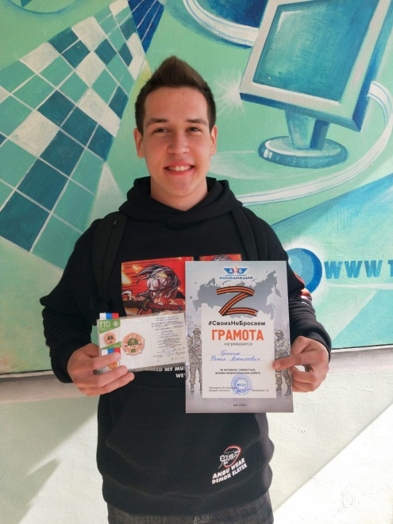  Гришин Роман Алексеевич  ЛДПК – филиал ГГТУ  roman.grishin.02@mail.ru  г. Орехово-Зуево | Программист | Рейтинг – 93,0
 | Успеваемость | Отличная
 | Практики | ООО «Веб-агентство Текстерра»
 | Иностранный язык | Английский
 | Конкурсы / проекты | Молодежный конкурс научно-технических проектов РОСТ 2020 - участие  Международная научная конференция "Студенческая наука Подмосковью 2021" – Диплом 3 степени  3 Международная олимпиада «Проектирование и разработка баз данных»– сертификат участника  Многопрофильная олимпиада РТУ МИРЭА 2022 – участие  Международная научная конференция "Студенческая наука Подмосковью 2022" – сертификат участника  10 Международный конкурс «Школа реальных дел - 2021-2022» - сертификат финалиста 1 место  Международная олимпиада «English for IT students» - диплом за 2 место  Форум «СТОП экстремизм» – сертификат за участие  Благодарность за активную волонтёрскую деятельность  V муниципальный молодёжный антинаркотический фестиваль «Живи свободно без наркотиков!» - сертификат участия  Номер «Вальс фронтовой санитарки» - диплом лауреата I степени  Грамота от мая 2022 за активную совместную военно-патриотическую работу  Турнир, посвящённый 5-летию команды Urban Wolves в категории от 18 лет – II место  Удержание заднего виса на перекладине в день физкультурника от 18.02.2022 – II место
 | Дополнительные компетенции
 | Статус / Предполагаемое место работы | Получение высшего профессионального образования

